3.28新龙小一班今日动态
一、来园情况
今天大多数小朋友能准时入园，并放好自己的物品，然后洗手喝牛奶，现在我们学习自己倒牛奶喽！
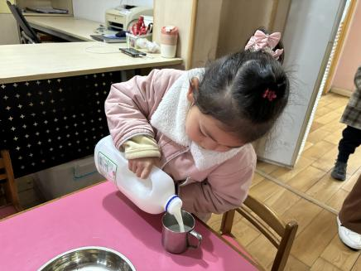 | 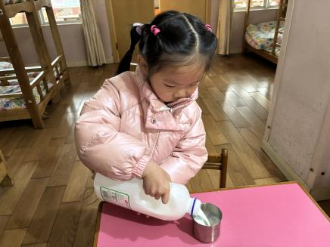 | 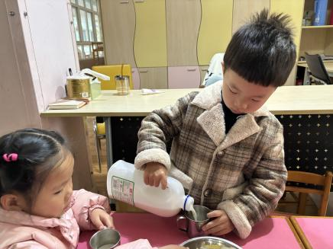

二、区域活动
在区域活动中能自选区域，认真开展游戏的小朋友是：赵翊帆、陆钦瀚、罗恩哲、吕秦川、刘然诺、高翊桐、谢意增、周佳毅、吴 律、曹李安、王启轩、李依恬、楚慕凡、许米诺、黄馨宁、仇思诺、万佳妮、高依诺、赵诺一、杜妍汐、蔡书歆、李雨佳、赵伊凡。
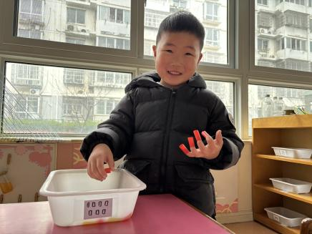 | 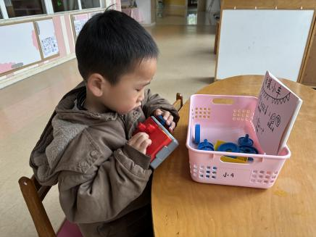 | 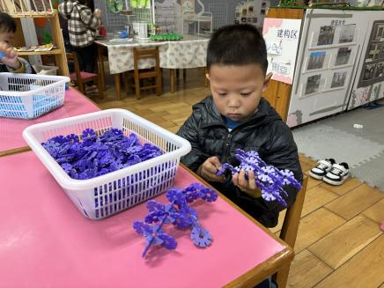
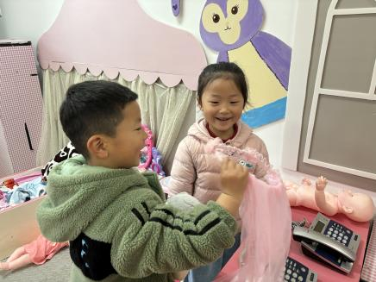 | 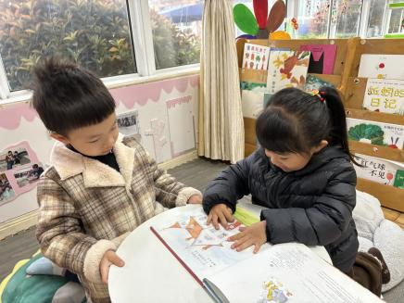 | 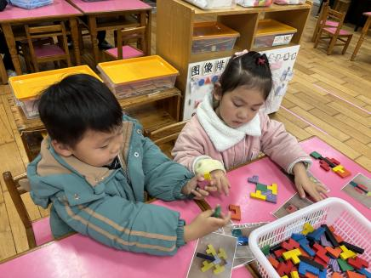
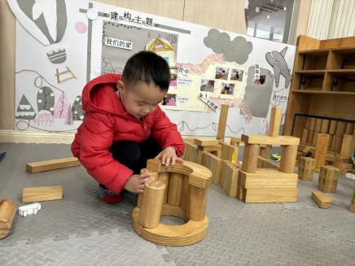 | 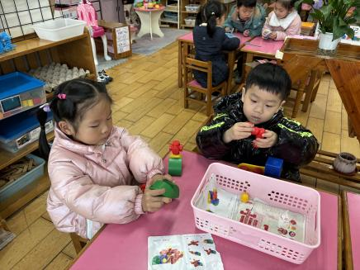 | 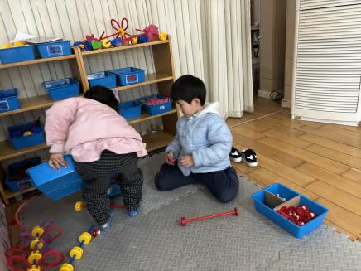

三、集体活动《综合：远足中的安全》
本次远足的目的地是距离本园1.5公里左右的毛毛虫公园，毛毛虫公园公园是位于常州市新北区的一个城市社区公园。公园包含休闲廊架区、阳光草坪区、活动广场、亲子乐园及篮球场五大主要功能区域。其中的阳光草坪和亲子乐园是我们本次远足的主要活动场地。在前期的勘察过程中，我们发现远足途中需要路过的路口较多，路况较复杂，需要在远足前与孩子们提前了解路线路况。
小班孩子第一次集体远足，集体外出的经验并不十分充分。部分孩子对于过马路时的安全常识、标志、规则都不十分清楚，因此我们特别开展本次活动引导幼儿在熟悉路线的过程中，了解一些交通规则以及保护自己安全的方法。
今天在活动中孩子们知道了过马路时要注意自己的安全，不随意脱离队伍独自活动，懂得遵守交通规则及交通安全的重要性的小朋友是：赵翊帆、陆钦瀚、罗恩哲、吕秦川、刘然诺、高翊桐、谢意增、周佳毅、吴 律、曹李安、王启轩、李依恬、楚慕凡、许米诺、黄馨宁、仇思诺、万佳妮、高依诺、赵诺一、杜妍汐、蔡书歆、李雨佳、赵伊凡。

四、请您关注
“智汇公园”远足活动注意事项
1活动时间：本周五上午半天（回学校吃午餐）
2.物品准备：
（1）当天孩子穿着适合走路的服装和运动鞋；
（2）每人背一个小书包，包里可以装一些喝的和吃的，考虑到来回都是要孩子自己走，所带东西的种类和数量切勿太多；
（3）水壶带半杯水即可（饮料和水不要重复带）
（4）垃圾袋1个，小包纸巾

